ESTE 2 DE OCTUBRE SE LLEVARÁ A CABO EL NOVENO SIMULACRO DE EVACUACIÓN POR SISMO EN EL MUNICIPIO DE PASTO
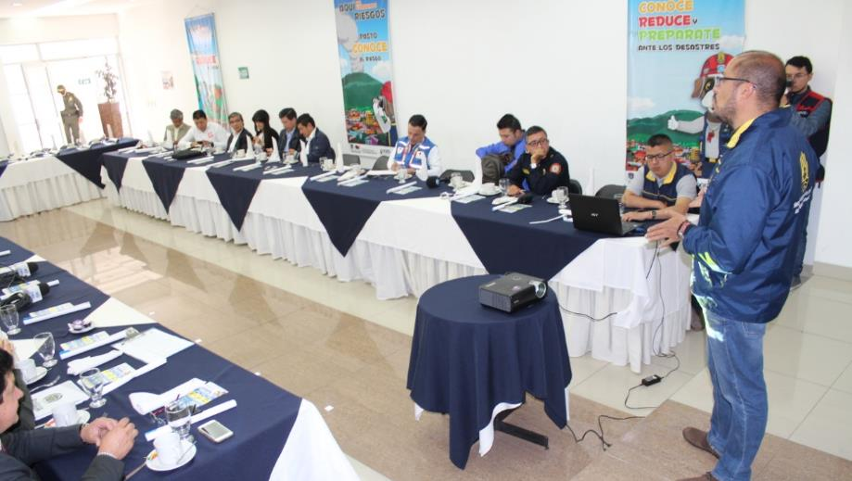
Ante medios de comunicación locales, el director de la Dirección de Gestión para el Riesgo de Desastres municipal -DRGD-, Darío Gómez, socializó como se cumplirá el ejercicio del próximo Simulacro de evacuación por sismo que se realizará en Pasto. Esta será la novena versión del evento que espera convocar a más de 100.000 participantes y se que desarrolla en el marco del Octavo Simulacro Nacional por evacuación.
El ejercicio que comenzará a las 9:00 a.m. del 2 de octubre, convoca a toda la población del municipio y se propone como una actividad pedagógica y preventiva que genere comunidades resilientes y menos vulnerables a los desastres. “Estos son los escenarios ideales para poder llevar a cabo la práctica que todos debemos realizar en nuestros lugares de estudio, trabajo y en el hogar para tener un plan de evacuación en este tipo de circunstancias. En un sismo pueden confluir muchos fenómenos que desencadenan eventos como incendios estructurales, colapsos, accidentes vehiculares e inundaciones, por ello, es importantes que a través de estas actividades se pongan a prueba los protocolos que se tienen en el municipio”, precisó Darío Gómez.
Durante nueve años el simulacro por sismo ha tenido una positiva recepción que se evidencia en el incremento de la participación de todos los sectores de la población que durante el 2018 fue de 110.105 evacuados y más de 500 mascotas, superando las metas propuestas. Así mismo se viene efectuando un trabajo interinstitucional con el fin de avanzar en los protocolos ante este tipo de situaciones.
El comandante del Cuerpo de Bomberos Voluntarios de Pasto, capitán Charles Benavides indicó que hasta el momento se han realizado 26 protocolos de acuerdo con cada sector, permitiendo conocer la situación real y obtener conclusiones de mejora hacia el futuro y así proteger a la comunidad. “El objetivo es que exista un trabajo entre la comunidad y la institución para generar una ciudad que sea resiliente hacia este tipo de eventos”, expresó el oficial.
Hasta el momento se tienen 14.000 mil personas inscritas para el Noveno Simulacro por sismo. La comunidad que quiera participar puede registrarse a través de la dirección web www.gestiondelriesgopasto.gov.co donde encontrará el formulario de inscripción. “Este es un municipio en el que se presentan varios fenómenos que en cualquier momento pueden afectar gravemente a la comunidad. La preparación es fundamental, se debe atender el llamado de los medios de comunicación, de las instituciones operativas que adelantan este proceso y de las autoridades locales. Es importante que cada uno de los actores que estamos en esta ciudad le demos la importancia a este ejercicio por medio del cual podemos salvar vidas”, sostuvo el alcalde (e) Luis Alfredo Burbano.
Información: Director Gestión del Riesgo Darío Andrés Gómez. Celular: 3137082503
Somos constructores de paz

CON ÉXITO SE DESARROLLÓ EL PRIMER DÍA DEL FORO EDUCATIVO MUNICIPAL, ‘PASTO PIENSA EN EL BICENTENARIO’
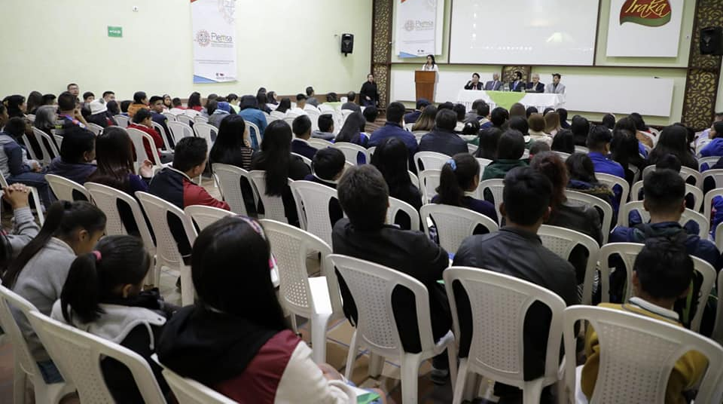
La Alcaldía de Pasto a través de la Secretaría de Educación, desarrolló el Foro Educativo Municipal, ‘Pasto Piensa en el Bicentenario’, con la participación de niños, niñas, adolescentes y jóvenes que pertenecen las Instituciones Educativas del sector rural de la capital de Nariño. La temática del foro para este año está enfocada en el Bicentenario de la Independencia de Colombia.
Las instalaciones de la Secretaría de Educación y el Salón Iraka, fueron los escenarios donde estudiantes y maestros presentaron sus experiencias pedagógicas que propician un pensamiento crítico, un intercambio de saberes, reflexiones y debates sobre la conmemoración de este acontecimiento histórico en Colombia. Así lo dio a conocer Wilmar Cabrera, estudiante de la IEM, Agustín Agualongo del corregimiento de la Laguna, “he aprendido a saber quién es Agustín Agualongo, cuales son los juegos autóctonos, como el trompo el cuspe, también he aprendido a diferenciar las palabras pastusas”.
De la misma manera Estifany Angulo, docente participante de este evento, expresó, “hoy nuestros estudiantes participado de manera lúdica, se han involucrado y participado a través de juegos, con diferentes personajes que hemos invitado como historiadores, personas expertas en el tema, teóricos que son propios de acá de nuestra región”. Agregó que este proyecto apunta por la recolección y la reconstrucción colectiva de la historia, del pasado de nuestro territorio de nuestra comunidad educativa y de nuestra institución.
Por otra Parte, Piedad Figueroa, Sub Secretaria de Calidad Educativa, mencionó que las experiencias que se presentan no son inventadas de manera improvisada, “estas experiencias ya tienen la maduración diría yo, de uno dos años, puede ser que este sea el tercer año, otras que es su primer año, pero que tienden a transformar la escuela a transformar la educación y con ellos se trasforma también la calidad de vida, no solamente de los estudiantes sino también de sus familias y del contexto en donde está ubicado la Institución Educativa”, enfatizó la funcionaria Municipal.
En el marco de esta iniciativa, también se realizó el taller de cocina tradicional, liderado por el chef del corregimiento de El Encano, Aníbal Criollo, quien compartió con los estudiantes que se convocaron a este evento educativo. Y de manera paralela al foro, así mismo se desarrolló el Tercer Encuentro de Personeros y Presidentes de consejos estudiantiles de las veintitrés IEM, del sector rural.
La programación en el segundo día del foro a desarrollarse este 10 septiembre se llevará acabo la misma programación, pero con estudiantes del sector urbano del Municipio.

Somos constructores de paz

ALCALDÍA DE PASTO PREPARA LA SEMANA DE LA MOVILIDAD SALUDABLE, SOSTENIBLE Y SEGURA
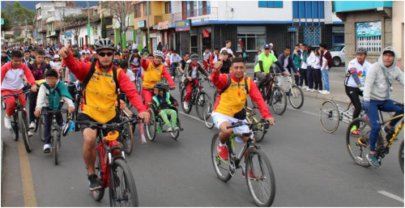
La Alcaldía de Pasto a través de la Secretaría de Tránsito y Transporte avanza en los preparativos de la Semana de la Movilidad Saludable, Sostenible y Segura 2019 que se cumplirá del 23 al 29 de septiembre, con el propósito de promover el uso de la bicicleta y el Sistema Estratégico de Transporte Público, sensibilizar a la ciudadanía sobre las normas tránsito y el respeto por el ambiente, fortalecer las campañas de seguridad vial e incentivar la cultura ciudadana, entre otros temas.
El secretario de Tránsito, Luis Alfredo Burbano, explicó que dentro de las actividades se desataca el Día sin Carro y sin Moto que se programó para el próximo miércoles 25 de septiembre, y que será de carácter voluntario, así como el concurso de fotografía ‘Mejor en Bici’ dirigido a todos los ciudadanos de 16 años de edad en adelante y cuyo fin es destacar las buenas prácticas de los ciclistas en el municipio de Pasto a través de fotos que pueden ser enviadas al correo movilidad@transito.pasto.gov.co hasta el próximo 22 de septiembre.
“Todas las bases del concurso de fotografía pueden consultarse dando click en el banner que está ubicado en la parte superior de la página web www.pasto.gov.co También tendremos ciclopaseos, caminatas, capacitaciones a conductores y demás actores viales, campañas para promover el uso de la bicicleta y la seguridad vial, instalación de biciparqueaderos, aulas itinerantes por parte de Avante, entrega de plantas ornamentales y además la integración de varias instituciones que ubicarán sus puntos de información en la Plaza de Nariño”, señaló el funcionario.
Finalmente, el secretario hizo extensiva la invitación a las instituciones educativas y universitarias del municipio, así como a las diversas entidades y comunidad en general, para que participen activamente de la Semana de la Movilidad Saludable, Sostenible y Segura 2019.
Información: secretario de Tránsito Luis Alfredo Burbano. Celular: 3002830264
Somos constructores de paz
SECRETARÍA DE AGRICULTURA LIDERÓ EL ENCUENTRO FONDOS DE AHORRO Y CRÉDITO AUTOGESTIONARIOS
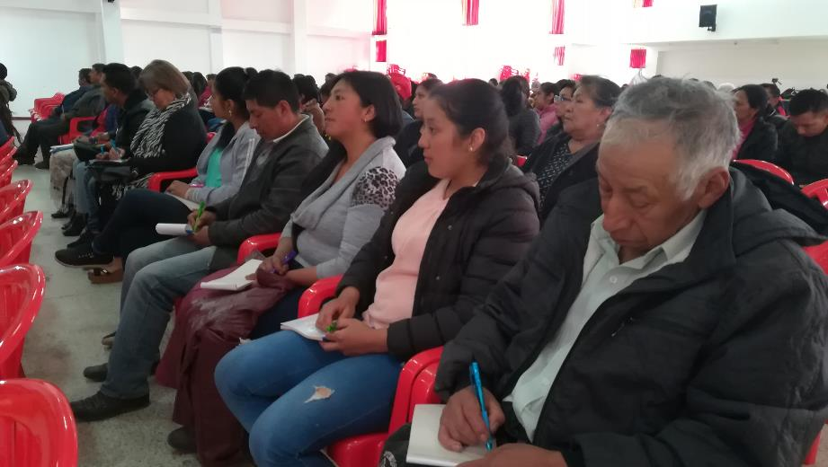
En las instalaciones de la Institución Educativa Municipal Libertad, se llevó a cabo el 'Encuentro de Fondos de Ahorro y Crédito Autogestionarios', en el que participaron cerca de 200 personas que han sido beneficiarias de esta iniciativa impulsada por la Alcaldía de Pasto, a través de la Secretaría de Agricultura.
“Los grupos asociativos, que han decidido ser parte de esta estrategia, mes a mes, generan un ahorro enfocado a fortalecer sus proyectos productivos, encaminados a sacar adelante a su hogar y a buscar mejores condiciones de vida para que sus hijos tengan un mejor futuro; construyendo así un desarrollo sostenible y equitativo”, dijo el alcalde Pedro Vicente Obando Ordóñez, que durante el encuentro lideró la ponencia ‘Educación para el desarrollo'.
El secretario de Agricultura, Luis Felipe Bastidas, dijo que existe una necesidad de fortalecer la economía solidaria para hacer resistencia aquellas políticas del mercado globalizado y por esa razón se viene asesorando una iniciativa, en la que las comunidades excluidas del sistema financiero tengan la oportunidad de autofinanciar sus proyectos productivos.
Milena Chávez Morillo, presidente del Fondo de Ahorro y Crédito de la Asociación de Lecheros Agrolaguna; aseguró que el fondo de ahorro ha mejorado la calidad de vida de todos los beneficiarios. “Tenemos una base económica sólida que permite que los asociados obtengamos un crédito y a la vez generemos un ahorro para nuestro bienestar y el de nuestras familias. El acompañamiento por parte de la Administración ha sido excelente y por eso hemos tenido avances significativos”, puntualizó.
En la jornada se presentaron entre otras, las siguientes ponencias: Desarrollo de la economía solidaria desde los fondos de ahorro y crédito autogestionarios, procesamiento de alimentos para el fortalecimiento de la soberanía alimentaria de la familia y preparación de alimentos con productos de la huerta casera. Al término del encuentro, se organizaron a las asociaciones con fondos de ahorro y crédito autogestionarios por corredor y se presentó a los directivos.
Información: Secretario de Agricultura - Luis Felipe Bastidas. Celular: 3146184635
Somos constructores de paz

EL 19 Y 20 DE SEPTIEMBRE SE DESARROLLARÁ EL II CONGRESO INTERNACIONAL DE LACTANCIA MATERNA
La Alcaldía de Pasto a través de la Secretaría de Salud, la Gobernación de Nariño, el Instituto Departamental de Salud, el Hospital Infantil Los Ángeles, el Hospital Universitario Departamental de Nariño y la Fundación Hospital San Pedro, invitan a la ciudadanía a participar del II Congreso Internacional de Lactancia Materna, que se llevará a cabo los días 19 y 20 de septiembre, en el Auditorio del Hospital Departamental.
En este espacio, se buscará fortalecer las alianzas sectoriales orientadas a promover, fomentar y apoyar la lactancia materna, contribuyendo a la mejora de la seguridad alimentaria, la nutrición y promoción de la agroecología.
El Congreso se realiza con el ánimo de posicionar la importancia y la recuperación del arte de amamantar para mejorar el bienestar y la calidad humana de la población en todo el departamento de Nariño, desde conocimientos basados en la evidencia, la experiencia y las estadísticas sobre las consecuencias de dar otro tipo de alimentación diferente a la leche materna y generar consciencia en el personal de salud que interactúa con las familias.
Este proceso de aprendizaje vinculará a todos los actores del Sistema General de Seguridad Social en Salud, así como a los actores institucionales y comunitarios claves que protegen, promueven y promocionan la práctica de la lactancia materna.
Las personas interesadas en inscribirse deben ingresar en el siguiente enlace: https://congresolm2019.blogspot.com/2019/07/inscripciones.html o para mayor información al correo: congresolactanciamaterna2019@gmail.com el Ingreso al evento se realizará con previa inscripción y presentando el documento de identidad.
Información: Secretaria de Salud Diana Paola Rosero. Celular: 3116145813
Somos constructores de paz

OFICINA ASESORA JURÍDICA ABRE CONVOCATORIA PARA JUDICANTE AD HONOREM
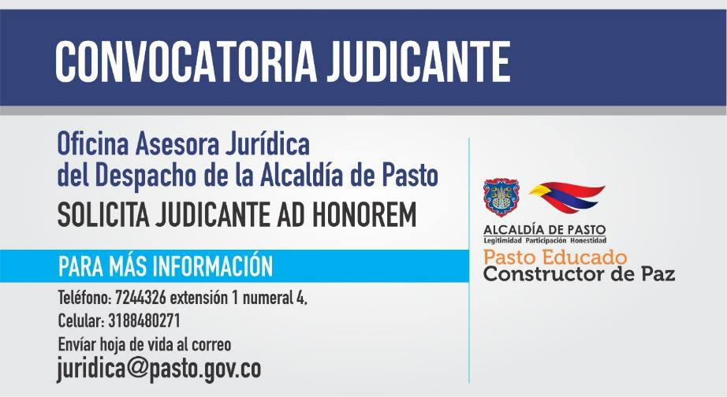
En busca de una mejora continua y con el fin de descongestionar las labores que se encuentran a su cargo, la Oficina Asesora Jurídica del Despacho de la Alcaldía requiriere un judicante ad honorem, egresado del programa de Derecho, que haya terminado materias y su práctica en consultorio jurídico.
La persona seleccionada se encargará de revisar y proyectar diferentes documentos como contestación de derechos de petición, acciones de tutela, requerimientos, seguimiento de procesos judiciales y acciones constitucionales, además de coadyuvar en el sistema de gestión de calidad, alimentación del software de la oficina, entre otras funciones.
La ejecución de dichas labores se realizaría en la Alcaldía de Pasto, sede San Andrés, ubicada en la carrera 28 No. 16-05, tercer piso. Las personas interesadas en esta convocatoria pueden comunicarse a través de las líneas 7244326 extensión 1 numeral 4, celular 3188480271 o pueden enviar su hoja de vida al correo juridica@pasto.gov.co.
Somos constructores de paz

PRIMER FESTIVAL GASTRONÓMICO PRO-MEJORAMIENTO CAPILLA VEREDA SANTA LUCIA, CORREGIMIENTO DE EL ENCANO
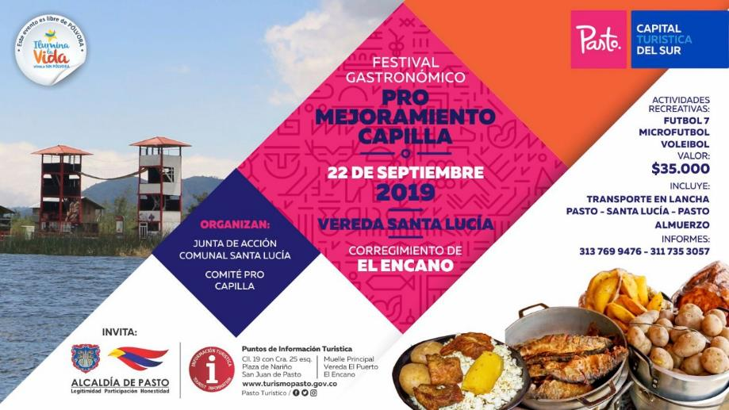
La Junta de Acción Comuna Santa Lucia en articulación con la Alcaldía de Pasto, a través de la Subsecretaría de Turismo invita a celebrar el Primer Festival Gastronómico en pro del mejoramiento Capilla de la vereda Santa Lucia, corregimiento de El Encano que se realizará el próximo 22 de septiembre.
Este evento contará con la puesta de una gran diversidad de comidas típicas para el deleite de todos sus visitantes y turistas, actividades recreativas de futbol, microfútbol y voleibol.
Las personas interesadas en participar de este evento pueden obtener más información y sus reservas a través de las líneas 313 7699476-311 7353057.
Información: Subsecretaria Turismo Amelia Yohana Basante Portillo, Celular: 317 7544066
Somos constructores paz

ALCALDÍA DE PASTO REALIZÓ MINGA AMBIENTAL EN LA QUEBRADA SAN MIGUEL, PERTENECIENTE A LA COMUNA SEIS DEL MUNICIPIO DE PASTO
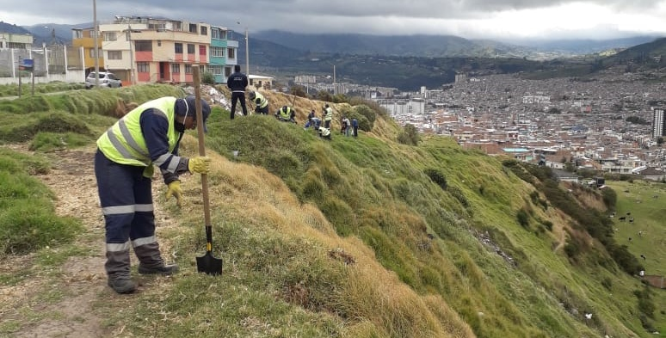
Con el fin de mejorar la biodiversidad y generar espacios para la relación de especies vegetales sobre los corredores de las quebradas del municipio, la Alcaldía de Pasto a través de la Secretaría de Gestión Ambiental realizó minga ambiental sobre la ronda hídrica de la quebrada San Miguel, ubicada al respaldo de los edificios de San Juan y de la Universidad Antonio Nariño, en la Comuna Seis.
Dando continuidad a los proyectos “Somos Río Pasto” y” Un Millón de Árboles para la Vida”, la minga ambiental contó con una sesión previa de sensibilización y educación ambiental, posteriormente y con la participación de los vecinos del sector; se efectuó la respectiva limpieza de escombros sobre la quebrada, así mismo la restauración y revegetalización mediante la siembra de 263 árboles de la especie Eugenia, los cuales aportan a la recuperación de las condiciones hídricas de la misma.
Se espera que con esta intervención en pro de la recuperación del sistema hídrico de la quebrada San Miguel, la comunidad de la localidad y de la ciudad en general, se apropie y participe, garantizando así su cuidado y conservación, sellando el Nuevo Pacto con la Naturaleza y el medio ambiente.
Información: Secretario Gestión Ambiental Jairo Burbano Narváez. Celular: 3016250635
Somos constructores de paz

MAS DE 870 FAMILIAS SE HAN BENEFICIADO DE LOS PROCESOS DE RECONVERSIÓN LABORAL LIDERADOS POR LA ALCALDÍA DE PASTO
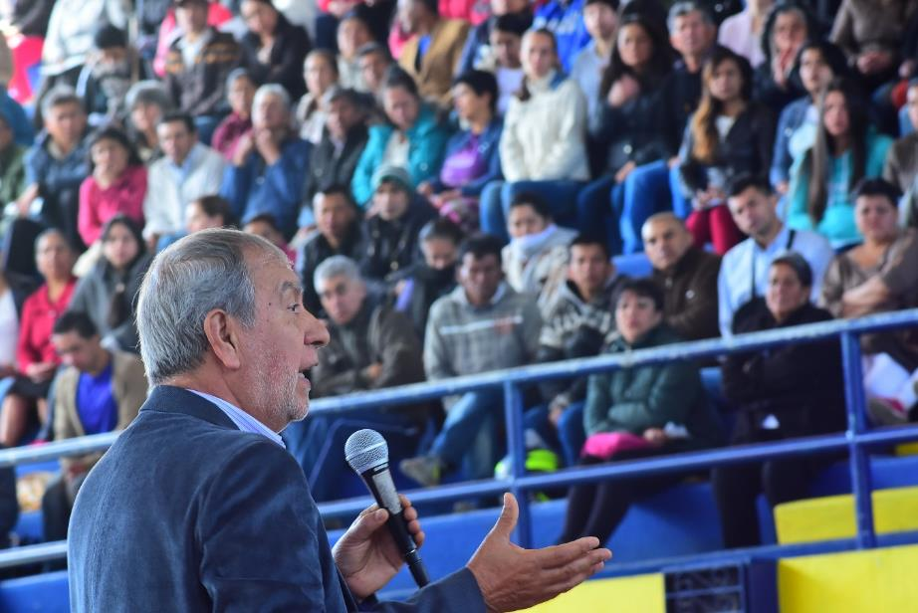
En una de las metas del plan de desarrollo “Pasto educado constructor de Paz”, el gobierno en cabeza del alcalde Pedro Vicente Obando Ordóñez, estableció incluir en procesos de reconversión laboral a 800 familias del municipio, que desarrollaban actividades de economía informal.
De acuerdo con el secretario de Desarrollo Económico y Competitividad del municipio, Nelson Leiton Portilla, la meta ya ha sido superada, porque hasta el momento ya se lleva un número de 876 familias que hacen parte de diferentes procesos de reconversión.
El funcionario indicó que la clave para el logro del cumplimiento de esta meta, ha sido siempre el dialogo y la concertación, tal como lo sugirió el alcalde, Pedro Vicente Obando Ordóñez, desde el año 2016 al inicio de su gobierno. Dijo que han sido procesos complejos, que han ido cumpliendo etapas, en algunos casos demorados, que involucrados procesos de negociación, para al final lograr unos acuerdos.
Leiton portilla, indicó que a pesar de que la gran mayoría de los procesos de reconversión comenzaron en los años 2016 y 2017, el primero que se culminó fue el realizado con las familias que se dedicaban a trabajar con carretillas de tracción animal, logrando la reconversión de 342 familias y permitiendo la liberación de 219 equinos que en este momento están adoptados.
Así mismo recordó que el proceso de reconversión adelantado con los mecánicos de la carrera 22 fue también uno de los primeros, beneficiando a 42 familias. De igual manera, reveló que hasta la fecha también se ha logrado beneficiar a 112 familias, a través del Banco de la Esperanza, quienes también han obtenido su emprendimiento.
También se han cumplido procesos de reconversión laboral con 74 familias que se dedicaban al “carboneo” en el corregimiento de El Encano, con 36 trabajadoras sexuales, 116 familias de los centros de ventas populares y actualmente se adelanta este tipo de procesos con 154 familias que derivaban su sustento de la venta de frutas en carretillas de tracción humana en el centro de la ciudad. Estas familias de este último grupo ya vienen recibiendo apoyo para diferentes tipos de negocio, así como la activación de los mercados móviles, que a diario están llevando productos de primera calidad a los barrios de Pasto.
El secretario de Desarrollo Económico finalizó diciendo, que el presente gobierno inició estos procesos de reconversión laboral, con algunos sectores, con los cuales hace falta que los próximos gobiernos continúen, como el caso de las trabajadoras sexuales y los carboneros.
Información: Secretario de Desarrollo Económico – Nelson Leiton Portilla Celular: 3104056170
Somos constructores de paz

ESTE MARTES CONTINÚA EL FORO EDUCATIVO MUNICIPAL ‘PASTO PIENSA EN EL BICENTENARIO’
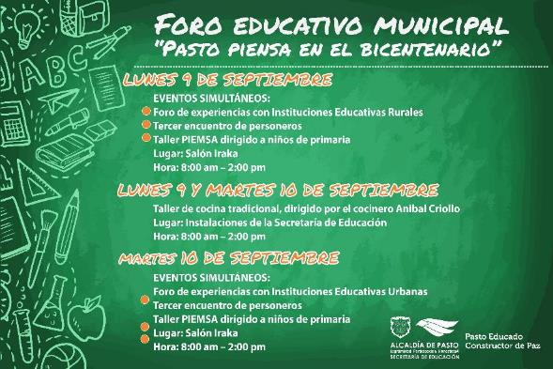
Hasta hoy se llevará a cabo el Foro Educativo Municipal ‘Pasto piensa en el bicentenario’, que reunirá a docentes y estudiantes de la zona rural y urbana, para debatir y generar reflexiones que promuevan el fortalecimiento del pensamiento crítico y el pensamiento histórico.
En estas jornadas, se pretende también formular recomendaciones a las autoridades educativas que favorezcan la enseñanza de la historia de Colombia como una disciplina integrada en los lineamientos curriculares de las ciencias sociales; de manera tal que contribuya al reconocimiento de la diversidad étnica y cultural y a la construcción de memoria histórica orientada a la reconciliación y la paz.
La programación enmarca el Foro de Experiencias, el Tercer Encuentro de Personeros y Presidentes de Consejos Estudiantiles, el taller PIEMSA dirigido a niños de primaria y un taller de cocina tradicional, liderado por el cocinero del corregimiento de El Encano, Anibal Criollo.
Información: Secretario de Educación José Félix Solarte. Celular: 3173651796
Somos constructores de paz

CON ÉXITO SE CUMPLIÓ SEGUNDO ENCUENTRO ACADÉMICO DE EDUCACIÓN INCLUSIVA EN EL MUNICIPIO DE PASTO
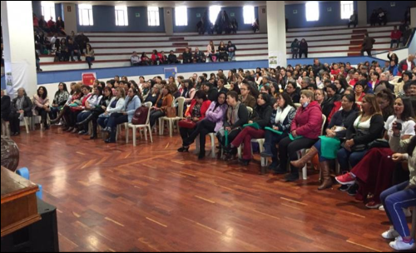
Docentes y padres de familia del municipio de Pasto se convocaron en las instalaciones del Coliseo Guillermo de Castellana para participar en el Segundo Encuentro Académico de Educación Inclusiva. Estas jornadas que se cumplieron desde el 2 hasta el 7 de septiembre tuvieron el acompañamiento de ponentes como Lida Mejía, Jorge Eslava y el Instituto Colombiano de Neurociencias.
A través de esta jornada se abordaron importantes temáticas sobre el aprendizaje de los niños, la construcción de la ética de la infancia y la construcción de la autorregulación de la conducta. “Lo que se busca con el desarrollo de estos encuentros es cambiar la mirada que tienen hacia el proceso de inclusión de estudiantes que presentan alguna discapacidad para que los docentes puedan atender de la mejor manera a los niños y jóvenes, garantizándoles el derecho a la educación con su proceso de aprendizaje”, precisó la subsecretaria de Cobertura Educativa, María Elvira de la Espriella.
Durante este encuentro se enfatizó en la importancia de dotar al docente con nuevas formas de enseñanza con el fin de que los estudiantes reduzcan sus limitaciones y puedan culminar de la mejor manera sus procesos pedagógicos. “Se dialogó con los maestros y se los invitó a reflexionar sobre los cambios que se están presentando en el sistema educativo. Venimos de un sistema excluyente que sacrificó a muchos niños porque no podían aprender de manera diferente, pero hoy tenemos información actual y válida sobre la manera de aprendizaje en los niños, además los docentes cuentas con herramientas para enseñar en los colegios”, expresó el ponente Jorge Eslava.
Para René Beltrán, docente de la IEM Santa Bárbara, estos encuentros pueden acercar a los maestros a la realidad que hoy se vive en las escuelas, explorando nuevas maneras para atender las necesidades que presentan los estudiantes. “La inclusión genera más esmero y trabajo en el profesor, donde podemos entender al ser humano como un sujeto complejo, con grandes desafíos. El niño y el joven en su condición, genera en el docente la intensión de indagar, investigar, asesorar para lograr que ellos sean funcionales en toda su integridad”, sostuvo.
Información: Subsecretaria Subsecretaria de Cobertura Educativa, María Elvira de la Espriella. Celular: 3004820256
Somos constructores de paz

EN EL MARCO DE LA SEMANA DE LA MOVILIDAD SALUDABLE, SEGURA Y SOSTENIBLE 2019, PARTICIPE DEL CONCURSO DE FOTOGRAFÍA “MEJOR EN BICI”
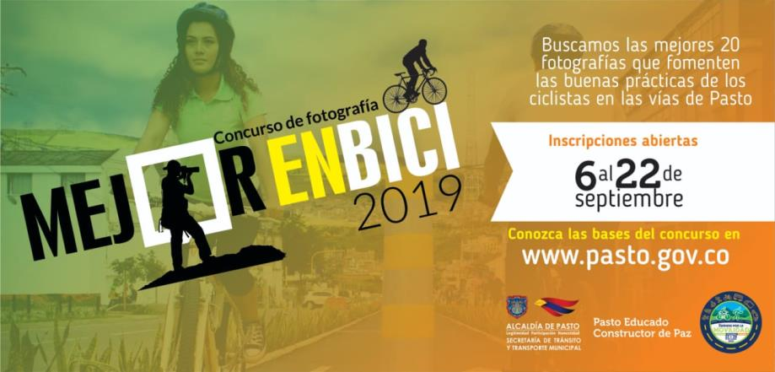
En el marco de la Semana de la Movilidad Saludable, Segura y Sostenible 2019, la Alcaldía de Pasto y Secretaría de Tránsito y Transporte invitan a toda la ciudadanía a participar del concurso de fotografía “Mejor en Bici”, cuyo objetivo es promover las buenas prácticas del ciclista en el municipio de Pasto, incentivando el uso adecuado y seguro de este medio de transporte.
A continuación, se describen las bases del concurso:
- El concurso no pretende utilizar las fotos como un banco de imágenes de las instituciones.
- Serán seleccionadas las 20 mejores fotografías para una exposición a realizarse en la Secretaría de Tránsito y Transporte Municipal y en los centros comerciales Unicentro y Único.
- La convocatoria está abierta para habitantes y residentes nacionales o extranjeros en el municipio de Pasto mayores a 16 años.
- Cada participante puede enviar hasta 3 fotografías. En el caso que dos de ellas hagan parte de los primeros puestos solamente se entregará un incentivo.
- Las fotografías deben haber sido tomadas dentro del Municipio de Pasto.
- La fecha de captura de las imágenes no es importante, pero si el mensaje de las buenas prácticas.
- Las fotografías pueden tener ajustes de edición básicas, más no se permite fotografías alteradas gráficamente, montajes, ni plagios o copias. De encontrar anomalías frente a la imagen, el participante será descalificado del concurso. (Está permitido el blanco y negro).
- Las fotografías serán expuestas en un tamaño de 30 x 45 cms.
- Las fotografías pueden haber sido hechas con cámara o celular. Se recomienda enviar el archivo en la mayor calidad posible.
- Las fechas de recepción de las fotos será desde el viernes 6 de septiembre de 2019 hasta las 11:59 pm del día domingo 22 de septiembre de 2019.
Nota: El contenido de la fotografía será responsabilidad exclusiva de su autor.
Para participar en el concurso debe enviar al correo movilidad@transitopasto.gov.co la siguiente información:
*Nombre completo
*Número de documento
*Número de celular o teléfono de contacto
*Nombre o título de las fotografías.
Una breve descripción de la fotografía (No es obligatorio)
Premiación:
Habrá espectaculares premios para los ganadores del primero, segundo y tercer puesto. Además, los 20 participantes seleccionados para la exposición fotográfica recibirán un ejemplar del libro "CICLISMO EN PASTO, DESDE SUS INICIOS HASTA EL BICICARNAVAL"
¿Dónde será la exposición?
La exposición fotográfica se llevará a cabo de la siguiente manera:
26 y 27 de septiembre - Secretaría de Tránsito y Transporte Municipal (Antigua Caja Agraria).
28 y 29 de septiembre - Centro Comercial Unicentro
30 de septiembre y 1 de octubre - Centro comercial Único.
La premiación se realizará el 27 de septiembre a las 11:00 a.m. en la Secretaría de Tránsito y Transporte Municipal (Antigua Caja Agraria).
Jurado:
Alcalde - Pedro Vicente Obando Ordoñez
Secretario de Tránsito y Transporte - Luis Alfredo Burbano Fuente.
Fotógrafo profesional - Pablo Villota I.
Información: Secretario de Tránsito, Luis Alfredo Burbano Fuentes. Celular: 3002830264
Somos constructores de paz

ALCALDÍA DE PASTO SE UNE A LA CONMEMORACIÓN DEL DÍA MUNDIAL DE LA PREVENCIÓN DEL SUICIDIO

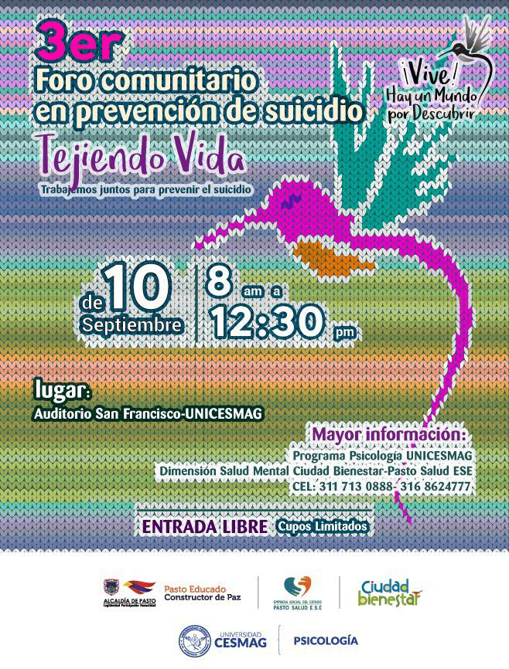
En el marco de la conmemoración del Día mundial de la prevención del suicidio, la Alcaldía de Pasto a través de la Secretaría Municipal de Salud, en articulación con la Universidad Cesmag y el Hospital Mental Perpetuo Socorro, invitan a la comunidad en general, al tercer Foro Comunitario en Prevención de Suicidio "Tejiendo Vida”, evento que se llevará a cabo el día 10 de septiembre y que tendrá como objetivo principal concientizar a la población sobre el suicidio y la prevención de este.
Este foro contribuirá a unificar esfuerzos no solo del sector salud sino también con todo tipo de entidades relacionadas con esta problemática, de esta manera se busca lograr tener un panorama más amplio, desde diferentes puntos de vista. El tema principal de este encuentro será la prevención y captación temprana de los factores de riesgo. La jornada se realizará en el auditorio San Francisco de la Universidad Cesmag a partir de las 8:00 a.m.
Información: Secretaria de Salud Diana Paola Rosero. Celular: 3116145813
Somos constructores de paz
HASTA EL 16 DE SEPTIEMBRE SE REALIZARÁ LA CUARTA ENTREGA DE INCENTIVOS DEL PROGRAMA JOVENES EN ACCIÓN.
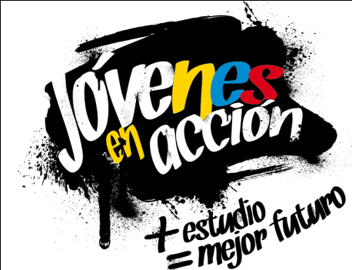

La Alcaldía de Pasto y la Secretaría de Bienestar Social a través del programa Jóvenes en Acción, informa que se está realizando la 4ta entrega de incentivos a estudiantes del Sena y Universidad de Nariño, beneficiarios del programa Jóvenes en Acción, mediante giro o cajero automático hasta el 16 de septiembre de 2019, por modalidad pico y cedula.
Los jóvenes potenciales beneficiarios al programa deben presentarse en las fechas estipuladas en los diferentes puntos de pago en horario de 8:00am a 4:00 pm.
El joven debe suministrar los siguientes datos: Documento original y código de participante asignado.
Puntos para cobrar por cajero automático las 24 horas de lunes a domingo:
MODALIDAD DAVIPLATA
Principal Pasto | Calle 17 No. 25 – 40.
Parque Bolívar Pasto | Calle 21 No. 12 – 45.
Parque Nariño Pasto | Calle 18 No. 24-11 Parque Nariño.
Metro Express Pasto | Calle 16B No. 32 – 53.
Éxito Pasto | Carrera. 22 B No. 2 - 57 Av. Panamericana.
La Riviera Pasto | Calle 21 N° 34-24.

MODALIDAD GIRO.
Punto de cobro | Dirección. | Fecha 28 agosto al 1 de septiembre | Fecha 2 septiembre
Principal Pasto | Calle 17 N° 25-40 | 1 | 2.
Pasto Norte. | Calle 20 N° 34-24 | 3 | 4,
Parque Nariño. | Calle 18 N° 24-11 | 5 | 6
Único Pasto | Calle 22 N° 6-61. | 7 | 8
Masred090 | Calle 18 N° 25-43 | 9 | 0
Mayor información la pueden obtener las instalaciones de la Secretaria de Bienestar Social – Programa Jóvenes en Acción, en horario de atención de 8:00 a 11.00 a.m. y de 2.00 a 5.00 pm - Antiguo INURBE Avenida Mijitayo. Teléfono 7244326 extensión 3012.
Información: Álvaro Zarama, Subsecretario de Promoción y Asistencia Social, celular 316577417
Somos constructores de paz

DEL 29 DE AGOSTO AL 11 DE SEPTIEMBRE, SE CANCELARÁ EL SUBSIDIO ECONÓMICO A BENEFICIARIOS DEL PROGRAMA COLOMBIA MAYOR NÓMINA DE AGOSTO
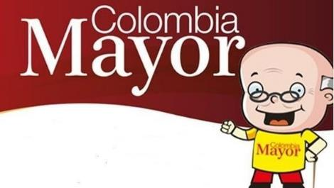
La Secretaría de Bienestar Social, comunica a los beneficiarios del “Programa Colombia Mayor” que, a partir del 29 de agosto hasta el 11 de septiembre del presente año, se cancelará la nómina correspondiente a agosto del 2019.
Es importante mencionar que, por instrucciones del Gobierno Nacional, se incrementaron cinco mil pesos ($ 5.000), por lo tanto, se informa a la comunidad en general que los pagos son de tipo mensual y se cancelará un monto de $80.000 mil pesos, se reitera a los beneficiarios que el no cobro oportuno conlleva al retiro del programa en mención.
Para quienes aún no han realizado el proceso de (registro de huellas), presentarse en Supergiros ubicado en Avenida Los Estudiante en la calle 20 # 34-13, de lo contrario no podrán hacer su respectivo cobro (requisito cédula original, dirección y celular actualizados).
Únicamente para el caso de las personas mayores en condición de enfermedad, hospitalización, discapacidad o viaje, u otras circunstancias que imposibilite acercarse a cobrar, presentar PODER NOTARIAL, éste debe tener vigencia del mes actual (SEPTIEMBRE), además debe presentar cédula original tanto del beneficiario/a como del apoderado/a. En el caso de perder la cédula original, tramitar ante la Registraduria la contraseña e inmediatamente hacer entrega de una copia en el Centro Vida de la Secretaría de Bienestar Social.
CRONOGRAMA ZONA URBANA
Se invita a los beneficiarios a cobrar en el lugar más cercano a su domicilio, considerando que, en Pasto, todos los puntos de servicio Supergiros, se encuentran habilitados.
Se informa que se atenderá de lunes a domingos, a partir de las 8:00 a.m. hasta las 12 md y de 2 pm hasta las 6 pm, incluyendo festivos, en el lugar que se encuentre habilitado dicho servicio.
CRONOGRAMA DE ACUERDO CON EL PRIMER APELLIDO
LETRA DEL PRIMER APELLIDO | FECHA DE PAGO
A,B,C | 29 de agosto 2019
D, E, F, G, | 30 de agosto 2019
H, I, J, K, L | 2 de septiembre 2019
M, N, Ñ, O | 3 de septiembre 2019
P, Q, R, S, T, | 4 de septiembre 2019
U, V, W, X, Y, Z | 5 de septiembre 2019
PENDIENTES POR COBRAR | DESDE EL 6 HASTA EL 11 de SEPTIEMBRE 2019

ZONA RURAL – PUNTOS DE PAGO SUPERGIROS PERMANENTES EN CORREGIMIENTOS
Los adultos mayores residentes de Catambuco, Genoy, El Encano, Obonuco y Cabrera cobrarán en el punto de pago Supergiros que dispone el sector, desde el 29 de agosto hasta el 11 de septiembre 2019.
ZONA RURAL – CAJA EXTENDIDA EN EL RESTO DE LOS CORREGIMIENTOS
Para el caso de los beneficiarios que residen en el resto de los corregimientos se solicita cobrar en su respectivo sector, conforme al cronograma establecido. Se recomienda a los adultos mayores que queden pendientes por cobrar durante dicha jornada, acercarse a los puntos de pago en Pasto.

CRONOGRAMA ZONA RURAL - AGOSTO 2019
FECHA | CORREGIMIENTO | LUGAR DE PAGO | HORARIO
viernes 30 agosto 2019 | Santa Bárbara | Salón Comunal | 8:00 AM a 11:00 AM
 | Socorro | Salón Comunal | 1:00 PM a 4:00 PM
sábado 31 agosto 2019 | San Fernando | Institución Educativa | 8:00 AM a 11:00 AM
 | Buesaquillo | Institución Educativa | 12:00 M a 3:00 PM
Lunes 2 septiembre 2019 | Mocondino | Salón Comunal | 8:00 AM a 11:00 AM
 | Jamondino | Escuela Centro Educativo | 2:00 PM a 5:00 PM
Martes 3 de septiembre 2019 | Morasurco | Salón Comunal | 8:00 AM a 11:00 AM
 | La Laguna | Salón Comunal | 12:00 M a 3:00 PM
Miércoles 4 de septiembre 2019 | Jongovito | Salón Comunal | 8:00 AM a 11:00 AM
 | Gualmatán | Salón Cultural | 12:00 M a 3:00 PM
Jueves 5 de septiembre 2019 | La Caldera | Salón Comunal | 8:00 AM a 11:00 AM
 | Mapachico | Salón Comunal | 12:00 M a 3:00 PM
Para más información comunicarse a través de: - La línea telefónica: 7244326 ext 1806 o dirigirse hasta las instalaciones del Centro Vida para el Adulto Mayor, ubicado en la Secretaría de Bienestar Social, barrio Mijitayo Cra 26 Sur (antiguo Inurbe)
Información: Secretario de Bienestar Social, Arley Darío Bastidas Bilbao. Celular: 3188342107, 3116145813
Somos constructores de paz

OFICINA DE COMUNICACIÓN SOCIAL
ALCALDÍA DE PASTO

